МІНІСТЕРСТВО ОСВІТИ І НАУКИ УКРАЇНИ
Чорноморський національний університет
імені Петра Могили
Факультет комп’ютерних наук
Кафедра інженерії програмного забезпечення

ЗВІТ
з лабораторної роботи № 5
«Програмування циклічних алгоритмів: цикл while, do while. Табулювання функції »
Варіант № 03
Дисципліна «Основи програмування»
Спеціальність «Інженерія програмного забезпечення»
121–ЛР.06–109.22310903

Cтудент __________В. В. Балашов
(підпис)
__19.10.2023 __
(дата)

Викладач _________Є. О. Давиденко
(підпис)
_____________
(дата)

Миколаїв – 2023
Лабораторна робота №6
Тема роботи: Програмування циклічних алгоритмів: цикл while, do while. Табулювання функції.
Мета роботи: Оволодіння навичками програмування циклічних алгоритмів з використанням циклів while та do while для табулювання функцій.
Завдання:
- Скласти програму розв’язку задачі у середовищі Visual Studio.
- Табулювання ф-ції (використати цикли while, do …while)
Варіант 3:
Nо  п/п | Функція | Початкове х | Кінцеве х | Крок за х
3. | Y=ab + sin²x – x1/2 | 1 | 2 | 0.1

Блок-схема алгоритму:
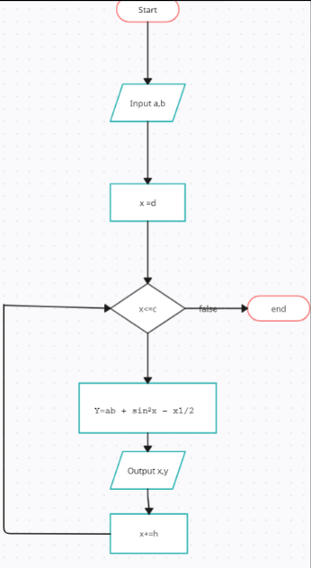
Рисунок 1 – Блок схема коду while
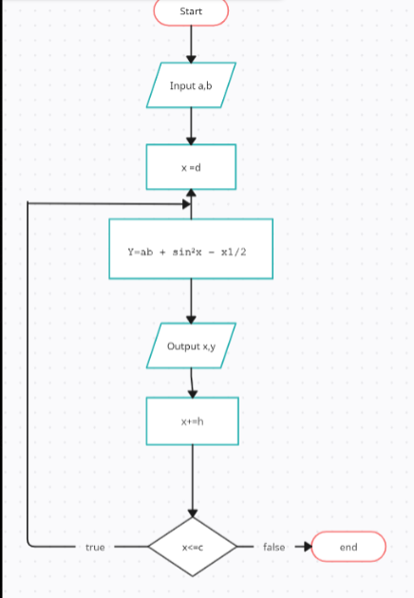
Рисунок 2 – Блок схема до коду do while
Лістинг коду:
Код while:
#include <iostream>
#include <iomanip>
#include <math.h>
#include <windows.h>
using namespace std;
int main()
{
SetConsoleCP(1251);
SetConsoleOutputCP(1251);
float a,b, d = 1, h = 0.1, c = 2; // d(початкове Х), h(крок), c(кінцеве X)
cout << "Введіть значення a: ";
cin >> a;
cout << "Введіть значення b: ";
cin >> b;
float y, x = d;
while (x <= c) {
y = a * b + pow(sin(x), 2) - x * 1 / 2;
cout << setw(10) << "x= " << x << setw(10) << "y= " << y << endl;
x += h;
}
return 0;
}
Код do while:
#include <iostream>
#include <iomanip>
#include <math.h>
#include <windows.h>
using namespace std;
int main()
{
SetConsoleCP(1251);
SetConsoleOutputCP(1251);
float a,b,d = 1, h = 0.1, c = 2; // d(початкове Х), h(крок), c(кінцеве X)
cout << "Введіть значення a: ";
cin >> a;
cout << "Введіть значення b: ";
cin >> b;
float y, x = d;
do {
y = a * b + pow(sin(x), 2) - x * 1 / 2;
cout << setw(10) << "x= " << x << setw(10) << "y= " << y << endl;
x += h;
} while (x <= c);
return 0;
}
Результати роботи програми:
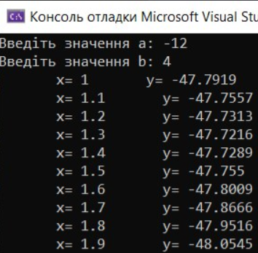
Рисунок 3 – Результат коду while
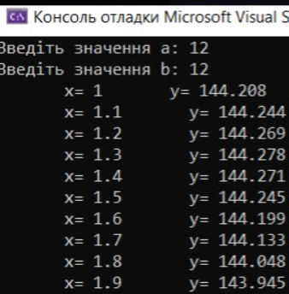
Рисунок 4 – Результат коду do while
Висновки: У результаті лабораторної роботи досягнуто мету та отримано практичні навички в програмуванні циклів для табулювання функцій, що можуть бути використані в подальших обчисленнях і дослідженнях. А саме "while " та "do while ", обидва підходи успішно виконали поставлену задачу і дозволили отримати значення функції на різних точках інтервалу. Також було закріплено старі навички написання коду.

